ÜMRANİYE İLÇE MİLLİ EĞİTİM MÜDÜRLÜĞÜ
MEHMET AKİF ERSOY İMAM HATİP ORTAOKULU OKUL TANITIM FORMU

İLÇESİ | ÜMRANİYE
OKULUN ADI | MEHMET AKİF ERSOY İMAM HATİP ORTAOKULU
OKUL ADININ VERİLME GEREKÇESİ | Okulumuzun İsmi Milli Şairimiz Mehmet Akif Ersoy dan dolayı verilmiştir.
OKULUN ADRESİ /TELEFONU | Atakent Mah. Gelibolu Cad. No:31/1 Ümraniye/İSTANBUL/0216 505 44 82
OKUL MÜDÜRÜ/TELEFONU | AKIN YEŞİLBAŞ/05054207834
OKULUN AÇILIŞ TARİHİ | 2015
ÖĞRETİM ŞEKLİ | Tam gün
OKUL İLE İLGİLİ BİLGİLER | Anasınıfı |  | 5. sınıf | 6.sınıf |  | 7.sınıf | 8.sınıf
ÖĞRENCİ SAYISI | 37 |  | 108 | 121 |  | 125 | 384
TOPLAM ÖĞRENCİ SAYISI | 775
ŞUBE SAYISI | 2 | 5 |  | 5 |  | 4 | 14
ÖĞRETMEN SAYISI | 1 müdür + 4 müdür yard. 55 kadrolu öğretmen + 1 görevlendirme öğretmen + 3 ücretli öğretmen Toplam 59 Öğretmen
 | VAR / YOK |  |  |  | KAPASİTE
OKUL BAHÇESİ | VAR |  |  |  | 500
KONFERANS SALONU | VAR |  |  |  | 240
SPOR SALONU | YOK |  |  |  | -
YEMEKHANE | YOK
FATİH PROJESİ UYGULANIP -UYGULANMADIĞI | UYGULANMIYOR

OKUL ÖN CEPHE FOTOĞRAFI

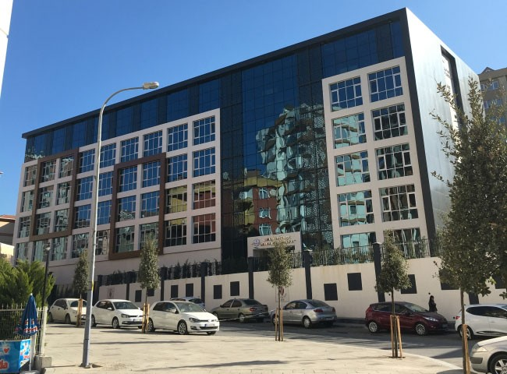
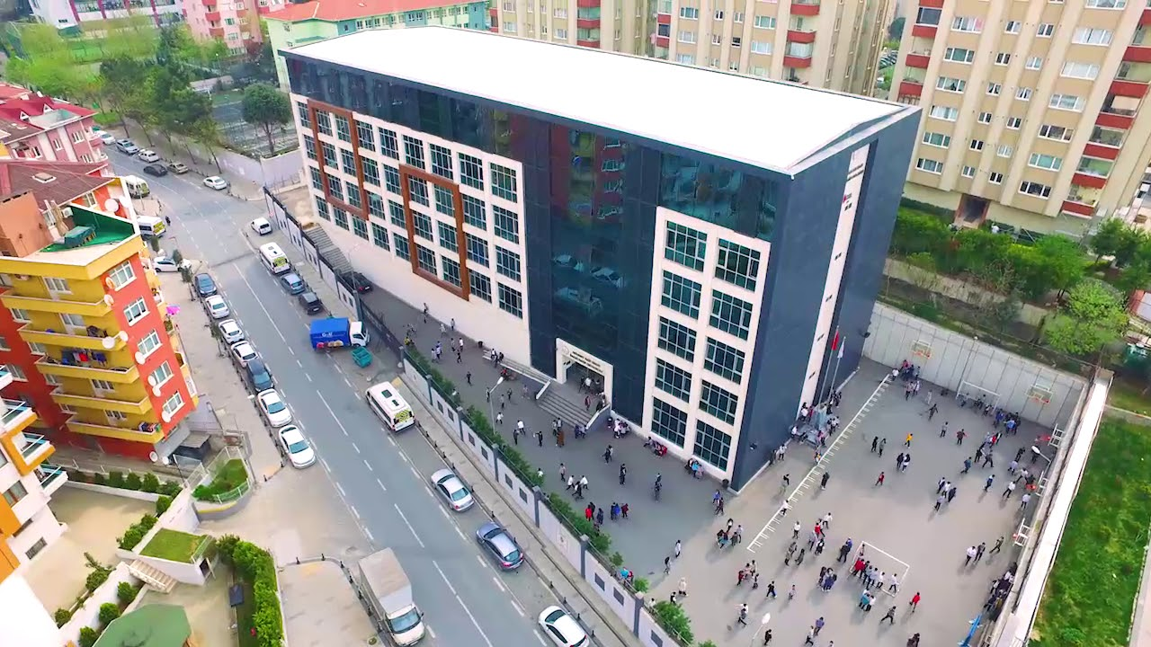
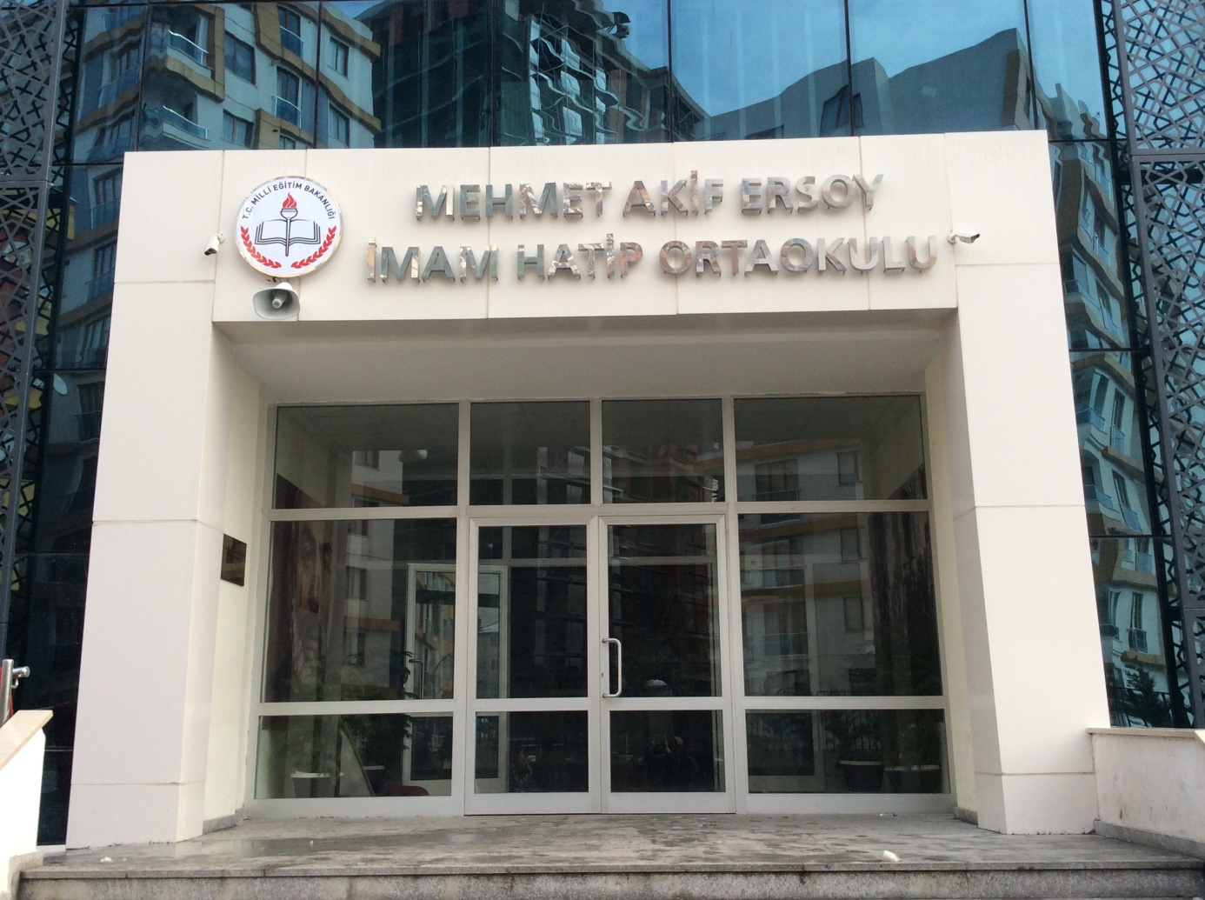

OKULUN TARİHÇESİ
Okulumuz Ümraniye Belediyesi tarafından 2014 yılında yapımına başlanmış ve 2015 yılı Eğitim Öğretim yılının 1. Döneminde Ümraniye Merkez İmam Hatip Ortaokulunun binasının bir bölümünde açılan okulumuz 2015–2016 öğretim yılının Ekim ayında yapılan yeni binasına taşınarak eğitim-öğretim hizmetine devam etmiştir. 2019-2020 Eğitim Öğretim yılı itibariyle 29 adet derslik, 1 Fen Laboratuvarı, 1Bilişim Atölyesi ile hizmet vermektedir. 2019-2020 Eğitim Öğretim yılı itibariyle 775 öğrenci, 5 yönetici, 2 Rehber öğretmen, 55 kadrolu öğretmen,3 anasınıfı öğretmeni 2 stajyer 1 memur ve 8 hizmetli ile eğitim öğretime devam etmektedir.

BİLİŞİM TEKNOLOJİLERİ LABORATUARI
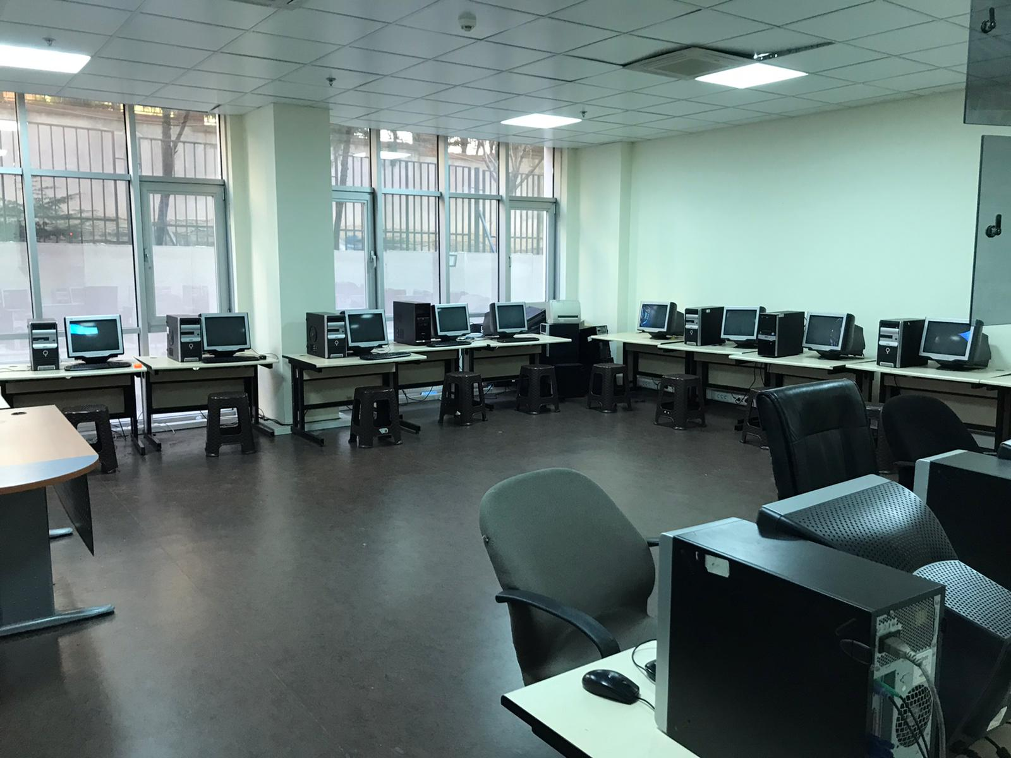

KONFERANS SALONU 1
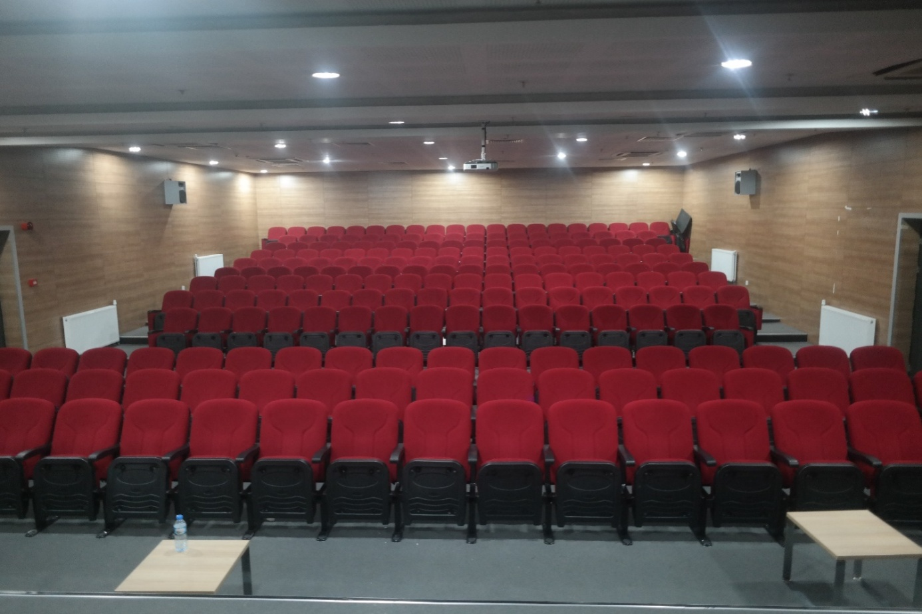

MESCİD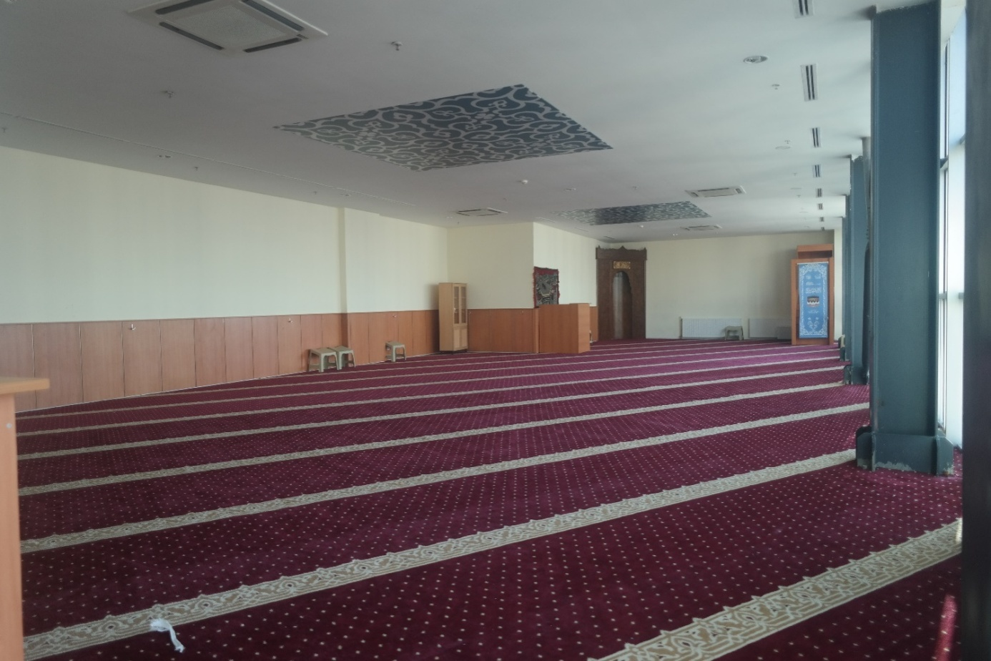

KONFERANS SALONU 2
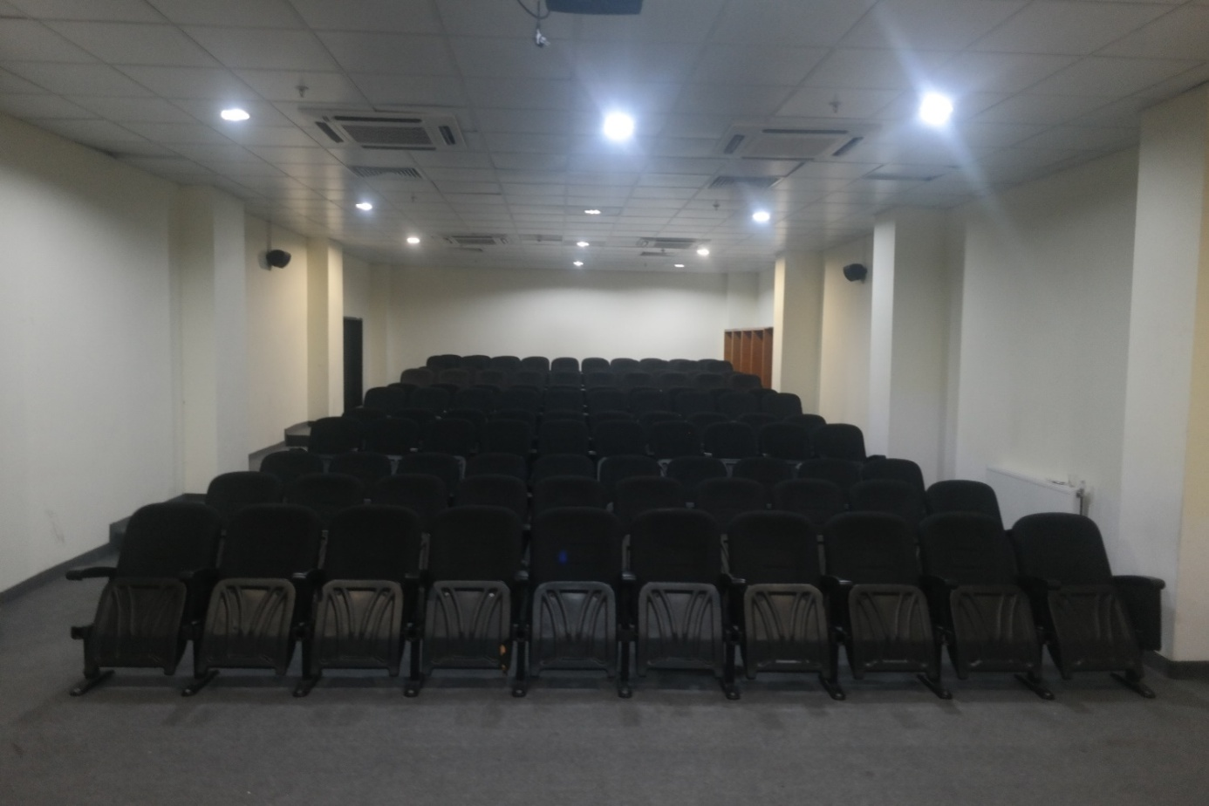

AKIL OYUNLARI
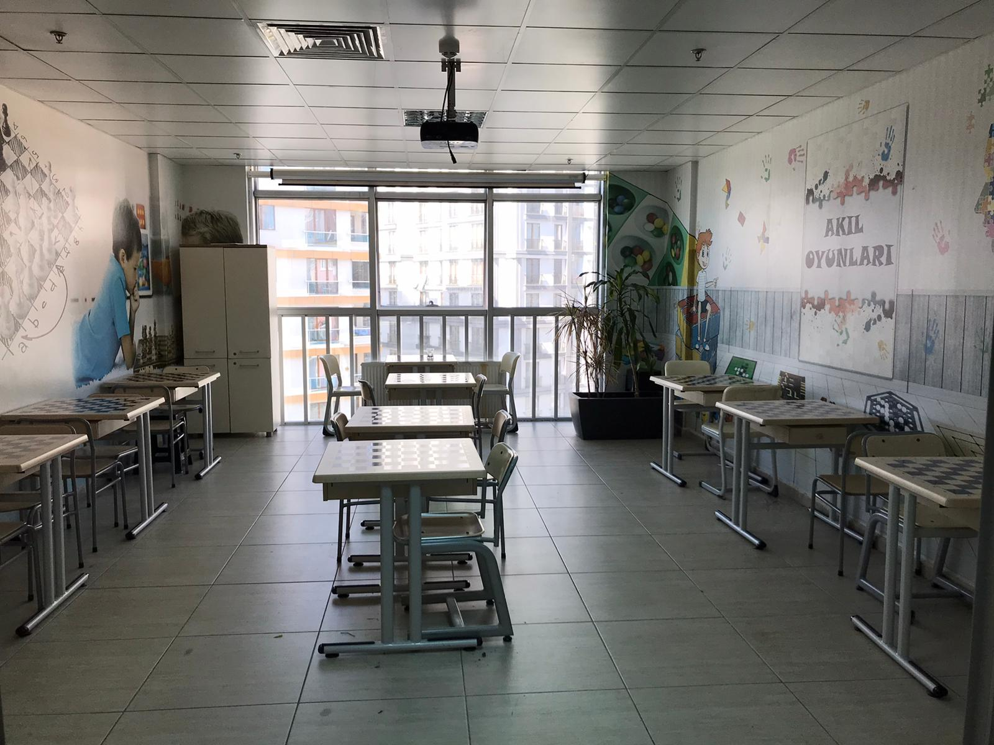

ATATÜRK KÖŞESİ
ANASINIFI
ÖĞRENCİ GİRİŞİ
BAYAN MESCİD

